수행 과정: rand를 for문으로 6번 반복하여 임시로 저장해준다. 그리고 while문을 이용해 각 값을 or을 이용해 하나하나 비교하여 중복 값을 제거한다.

결과 분석: i=1일 때 j에 난수를 저장한다. case1에 해당되므로 num1에 저장한다.

i=2일 때 j에 난수를 저장한 후 case2에 저장하고 num1과 같은 값인지 비교한다. 같으면 새로운 난수를 저장하고 같지 않으면 다음 단계로 넘어간다 이와 같은 방법으로 6까지 난수를 저장하고 마지막에 출력한다.

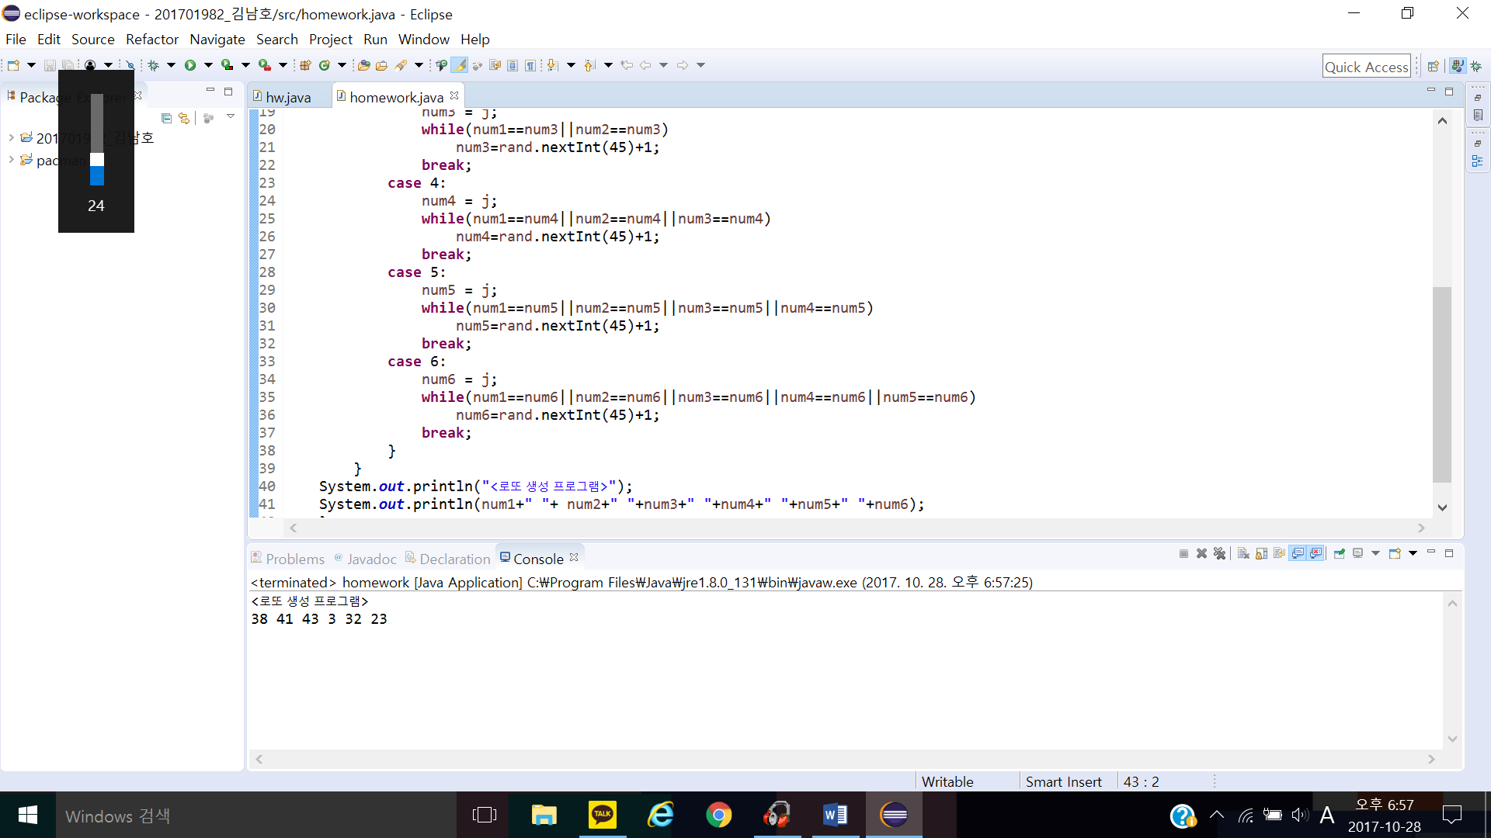어려웠던 부분: while문을 이용하여 중복 값을 제거하는 법을 찾기 어려웠다. 결국 num값을 일일이 비교하여 해결하였다.